«Акайталинская средняя общеобразовательная школа»

***Классный час: «Доброта. Поговорим о добре»***

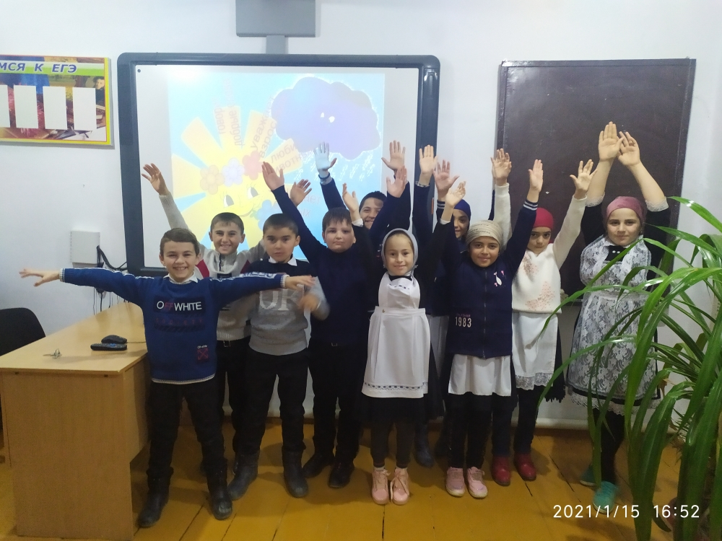

3 класс

Ражабова А,Ш.

**15.01.2021**

Цели:

на примере литературных произведений, доступных детскому восприятию, объяснить, какой смысл люди вкладывают в понятия «добро», познакомить с общепринятыми нормами нравственности, воспитывать культуру общения, взаимоуважение.

Ход классного часа

1. Обсуждение понятия «добрый», «добро».

Добрым быть совсем-совсем не просто,

Не зависит доброта от роста,

Не зависит доброта от цвета.

Доброта - не пряник, не конфета.

Только надо, надо добрым быть.

И в беде друг друга не забыть.

И завертится Земля быстрей,

Если будем мы с тобой добрей.

Учитель:

- Доброта… Что означает это слово?

По определению Сергея Ожегова, автора «Толкового словаря русского языка». 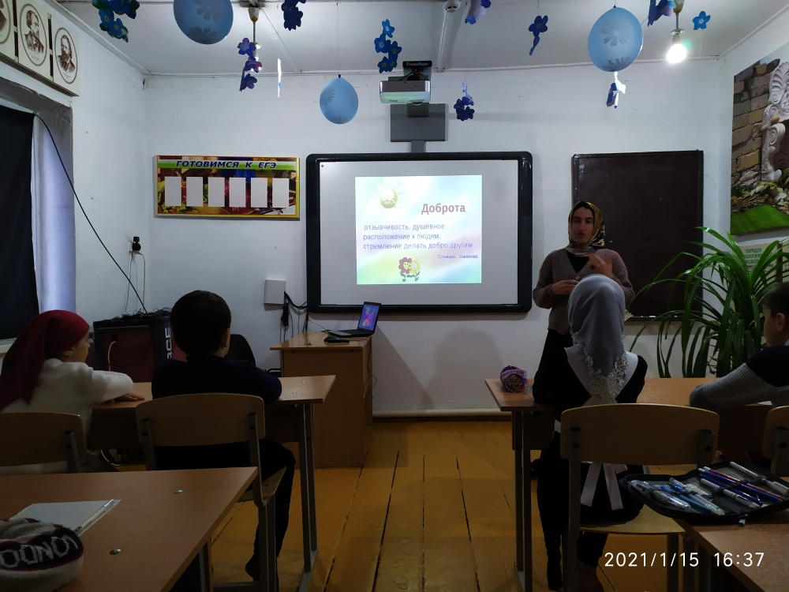

ДОБРОТА

- это отзывчивость, душевное расположение к людям, стремление делать добро другим людям. Он отметил качества, определяющие доброту: добродетельный, добродушный, доброжелательный, добросердечный, добросовестный.

Добрый человек, скорее всего, обладает всеми этими качествами.

- Какие чувства вы испытывали, когда вас обижали?

(боль. досаду. несправедливости по отношению к вам, незащищённость)

- А были ли в вашей жизни ситуации, когда вы сами обижали кого- нибудь? - А сейчас мысленно поставьте себя на место обиженного вами человека.

Подумайте, хотелось бы вам, чтобы с вами обошлись так же?

В Евангелии сказано: «… во всём, как хотите, чтобы с вами поступали люди, так поступайте и вы с ними. »

Пусть эти слова определяют все ваши поступки в жизни. Каждый хочет, чтобы окружающие его любили, заботились о нём.

Но мало только желать этого, надо самому всё делать для того, чтобы твои поступки не вызывали у других обиду, горечь, досаду, чувство несправедливости.

- В чём должна проявляться доброта по отношению к другим людям, животным, растениям (Ответы детей)

2. Знакомство с пословицами о добре и доброте.

Доброта - самое ценное качество русского народа. Сколько пословиц и поговорок о добре создала русская народная мудрость!

- Доброе дело питает и разум и тело.

- Худо тому, кто добра не делает никому.

- Доброе слово и кошке приятно.

- Не одежда красит человека, а его добрые дела.

- Доброе братство сильнее богатства.

- Кто добро творит, того Бог отблагодарит.

- В ком добра нет, в том и правды мало.

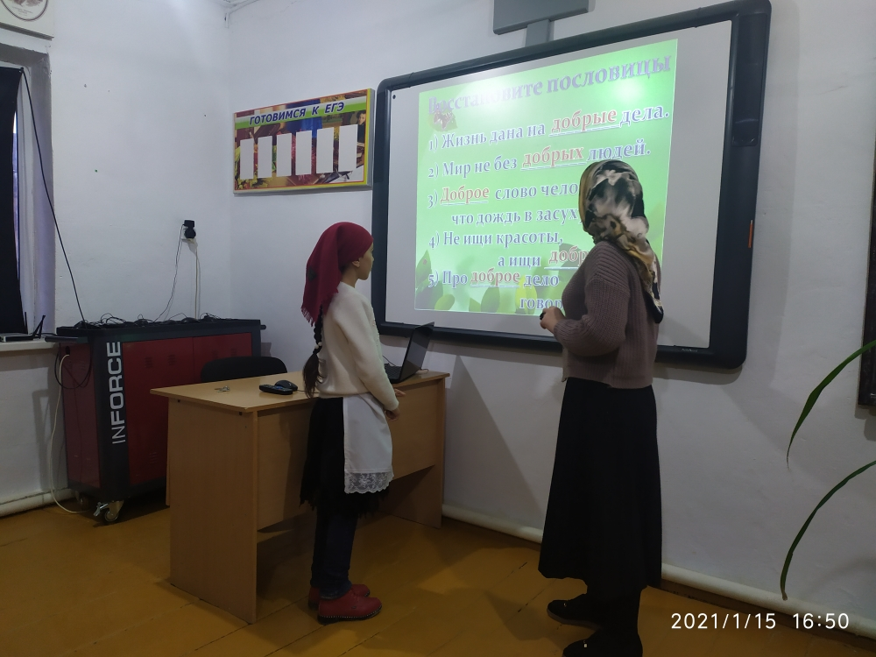

Игра в пословицы.

Соедини слова первого и второго столбиков, чтобы получилась пословица.

Добро помни, а пожнёшь.

Что посеешь, зло забывай.

За добро добра не делает никому

Худо тому, кто добром платим.

В каждом человеке есть маленькая частичка доброты. Добрый человек- тот, кто любит людей, помогает им, с таким человеком комфортно всегда.

3 **Тест «Добрый ли я человек? »**

В первом столбике дети пишут слово «да» или «нет»

1. У тебя появились деньги. Смог бы ты истратить всё, что у тебя есть на подарки друзьям или родным?

2. Товарищ делится с тобой своими проблемами или неприятностями. Если тема тебе не интересна, дашь ли ты это понять собеседнику?

3. Твой партнёр плохо играет в шашки или в другую игру. Будешь ли ты ему поддаваться, чтобы он не терял интерес к игре?

4. Нравится ли тебе говорить людям приятное, чтобы поднять их настроение?

5. Часто ли ты используешь злые шутки?

6. Свойственна ли тебе мстительность, злопамятность?

7. Будешь ли ты поддерживать разговор с товарищем, если данная тема тебя совершенно не интересует?

8. С желанием ли ты применяешь свои способности для пользы других людей?

9. Бросаешь ли ты игру, когда уже очевидно, что ты проиграл?

10. Если ты уверен в своей правоте, будешь ли ты выслушивать аргументы другого человека?

11. Будешь литы выполнять работу по просьбе родителей, если она не входит в твои обязанности?

12. Станешь ли ты передразнивать кого-то, чтобы развеселить своих друзей? 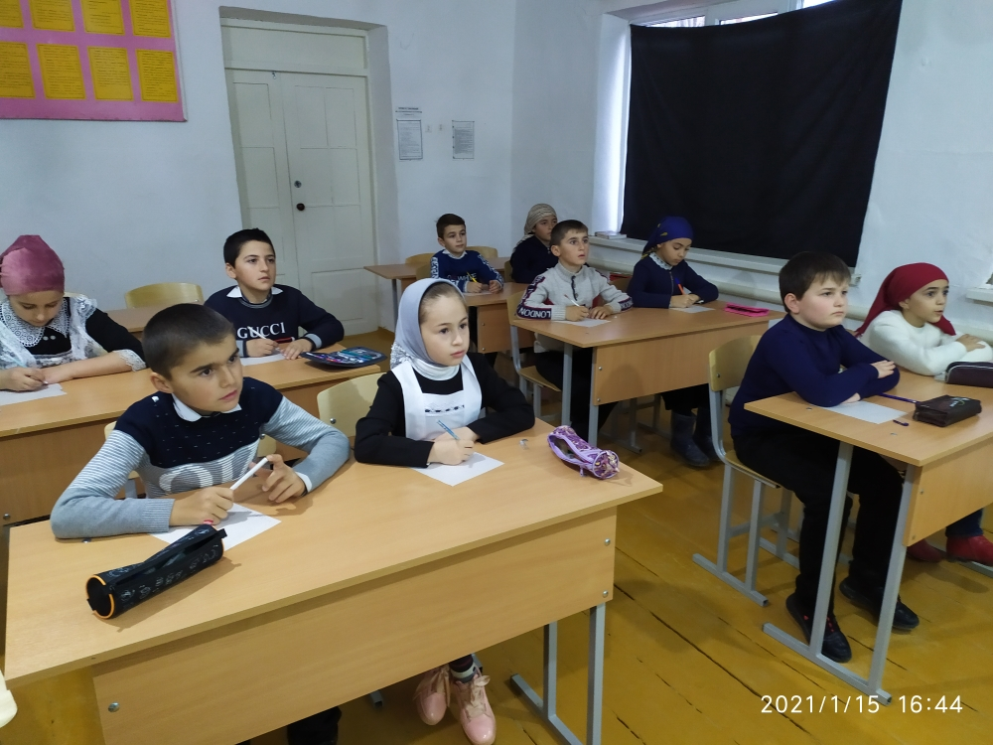

Подсчёт очков за каждый ответ «да» на вопросы 1, 3, 4, 7, 11- 1 балл;

За каждый ответ «нет» на вопросы 2, 5, 6, 8, 9, 10, 12 – 1 балл

Результаты: Больше8 очков. Ты любезен, нравишься окружающим, умеешь общаться с людьми, у тебя много друзей. Одно предостережение: никому не позволяй злоупотреблять твоей добротой.

От 4до 8 очков. Твоя доброта- вопрос случая. Ты добр не с каждым. Для кого-то ты идёшь на всё, но старайся быть ровным со всеми.

Менее 4 очков. Тебе предстоит сложная работа над собой.

Итог.

Учитель: Давно уже замечено, что добрый человек всегда окружён искренними людьми, а это большое благо. Всем известно, что доброту и любовь нельзя купить за деньги.Доброта- это как волшебное лекарство, вылечивает от многих недугов. Надо научиться быть добрыми ко всему окружающему.